**6.SINIF FEN BİLİMLERİ DERSİ ÇALIŞMA KAĞIDI-3**

**A.Aşağıdaki tabloda verilen görevleri ait olduğu kan hücresi ile uygun bir şekilde eşleştiriniz.**

|  |  |  |  |
| --- | --- | --- | --- |
| **Görevler** | **Alyuvar** | **Akyuvar** | **Kan Pulcukları** |
| Mikroplarla savaşır. |  |  |  |
| Kanın pıhtılaşmasını sağlar |  |  |  |
| Kana kırmızı rengini verir. |  |  |  |
| Oksijen taşır. |  |  |  |
| Karbondioksit taşır. |  |  |  |

**B. Kalple ilgili verilen şekilde 1, 2, 3, 4, 5, 6, 7, 8 numaralı yapıların isimlerini ve numaralarını eşleştiriniz.Numaraları parantezlerin içine yazınız.**

**Aort atardamarı ( ) Sağ kulakçık ( )**

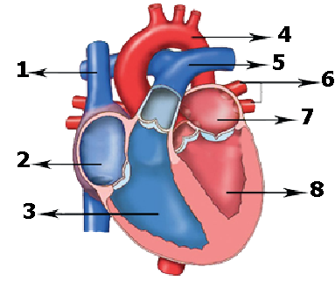

**Üst ana toplardamar ( ) Sağ karıncık ( )**

**Akciğer atardamarı ( ) Sol kulakçık ( )**

**Akciğer toplardamarı ( ) Sol karıncık ( )**

**C.Aşağıda verilen terimleri boş bırakılan yerlere yerleştiriniz.**







**D.Aşağıdaki cümlelerde boş bırakılan yerleri uygun sözcükler ile tamamlayınız.**



**6.** Kanın, akciğerlerle kalp arasında olan dolaşmasına …………..…………………………. , kanın kalp ile vücut hücreleri arasında dolaşmasına …………………..……………………………………………….. denir.

**7.** Vücudun savunmasında görevli olan kan hücresi ………………………… dır.

**8.** Kanın pıhtılaşmasını ……………………………. sağlar.

**E.Aşağıdaki çoktan seçmeli soruların doğru cevaplarını üzerine işaretleyiniz.**

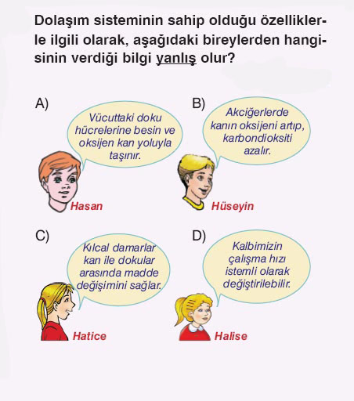

**1.** Deniz seviyesinden yükseklere çıkıldıkça kandaki alyuvar sayısı artar.Dağa tırmanmakta olan bir sporcunun kanındaki alyuvar sayısı arttığına göre bu sporcuda gerçekleşen olaylarla ilgili olarak aşağıdakilerden **hangisi söylenemez?**

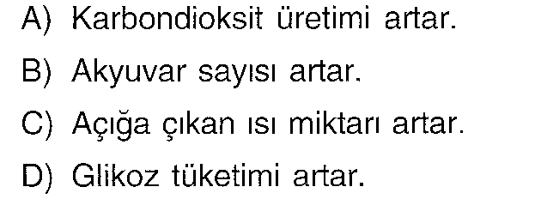

**2.**

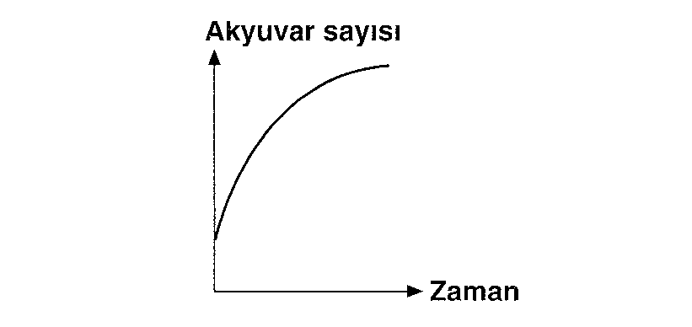

Kandaki akyuvar sayısının zamanla değişimi grafikteki gibi olan bir bireyle ilgili aşağıdakilerden hangisi söyleneblir?

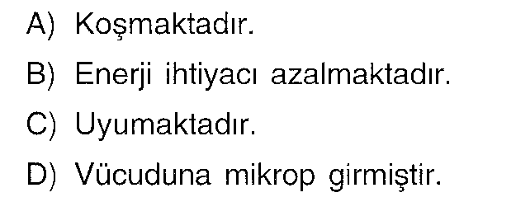

**3. I-Akciğer atardamarı**

**II-Akciğer toplardamarı**

**III-Aort atardamarı**

**IV-Üst ana toplardamar**

**Yukarıdaki damarlardan hangileri oksijence zengin(temiz kan) taşır?**

1. I ve III **B)** II ve IV **C)** II ve III **D)** I ve IV

**4.**

**F.Aşağıdaki ifadelerden doğru olanların başına D,yanlış olanların başına Y harfi koyunuz.**

**1.( )** Kanımızda en fazla bulunan hücre kan pulcuklarıdır.

**2.( )** Olgun alyuvar hücreleri çekirdeksizdir.

**3.( )** Kan akış hızının en fazla olduğu damarlar atardamardır.

**4.( )** Küçük dolaşımın amacı temiz kanın vücut organlarına ulaşmasıdır.

**5.( )** Toplardamarlar genelde temiz kan taşır.

**6.( )** Kirli kan vücudumuzda kalpte temizlenir.

**7.( )** Akyuvar,vücudumuzu mikroplardan koruyan askerlerdir.